Olaines novada tenisa kauss „PAVASARIS 2022”

Amatieru klass

NOLIKUMS

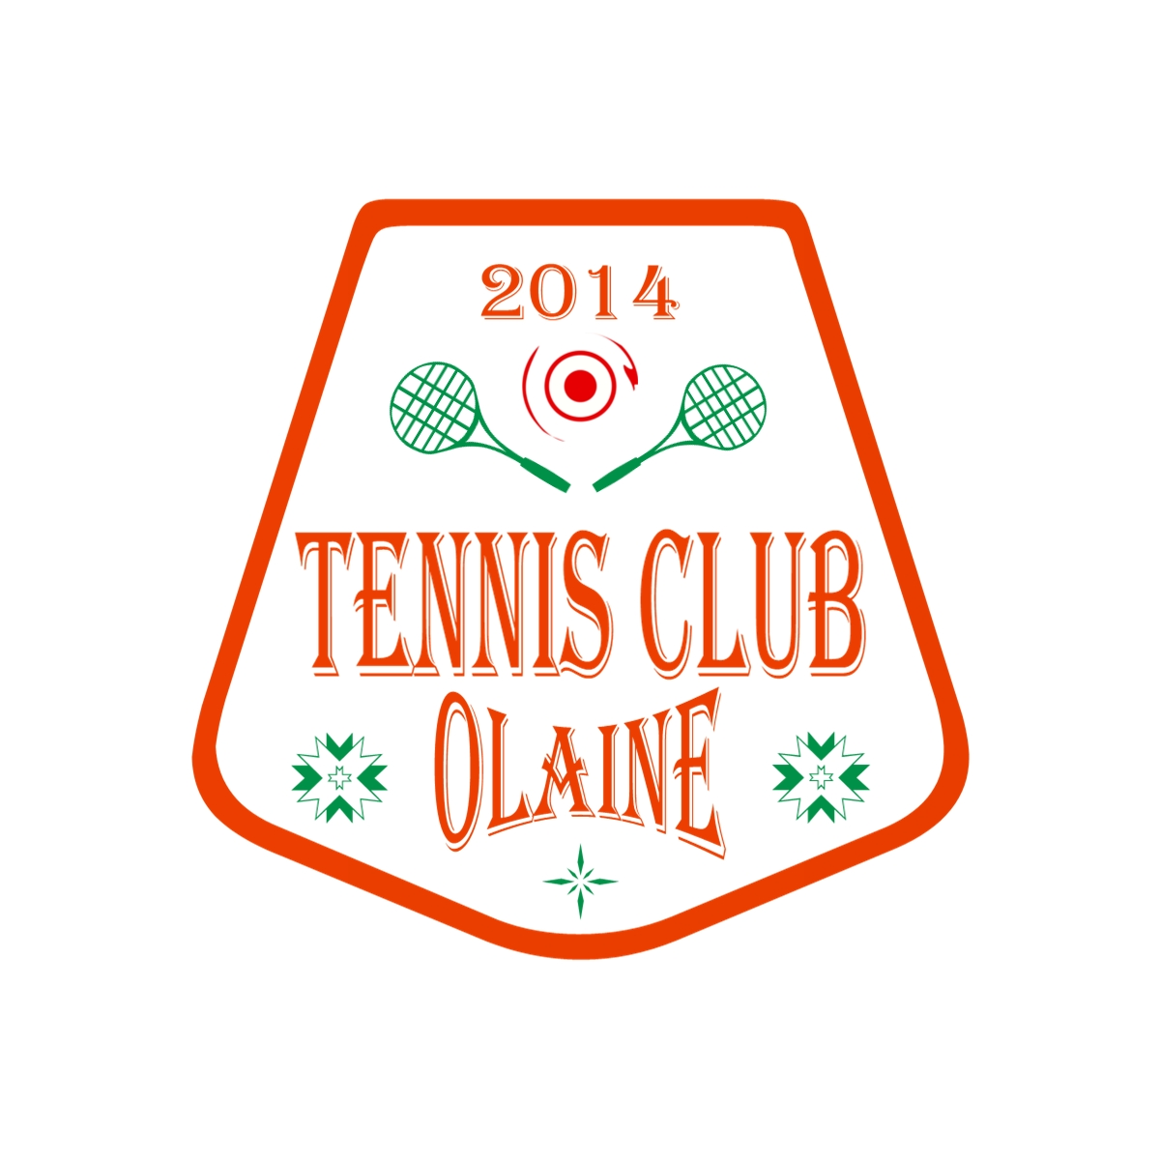
Mērķis un uzdevumi.
1. Popularizēt tenisu iedzīvotāju vidū.
2. Veicināt spēlētāju meistarības izaugsmi.
3. Noskaidrot labākos spēlētājus (-as).
Laiks un vieta.
Turnīrs risinās Olaines stadiona multifunkcionālā laukumā, Zeiferta iela 4. No 30.04.2022. līdz 01.05.2022.
Dalībnieki.
Turnīrā piedalās Olaines novada tenisisti un tenisistes bez vecuma ierobežojuma.
Sacensības norisināsies četros grupās sadalot pēc dzimuma un spēlētāju līmeņa:
- elites-pieredzējuši amatieri (vīrieši un sievietes);
- tautas - amatieri(vīrieši);
- sieviešu - amatieri (sievietes);
- bernu – iesācēju (bērni)
Vadība.
Turnīru organizē Olaines sporta centrs sadarbībā ar Tenisu klubu “OLAINE”. Galvenais tiesnesis - Andrejs Šlikovs (mob. 29352398).
Izcīņas kārtība.
Turnīrā dalība ir individuāla. Spēles risinās līdz 2 setu uzvarai atbilstoši Starptautiskās tenisa federācijas noteikumiem, pēc viena mīnusa sistēmas
Apbalvošana.
1. - 3. vietu ieguvējus apbalvo ar kausiem.
Pieteikumi.
Obligāta iepriekšēja pieteikšanās līdz 2022.04.28 e-pastā: A73OLAINE@gmail.com vai zvanot 29352398 (Andrejs). Izloze notiek 2022.04.29 plkst.18-00 Olaines stadiona multifunkcionālā laukumā, Zeiferta iela 4. Dalībnieku skaits neierobežots. Papildus informāciju var iegūt zvanot uz augstāk norādīto numuru.
Dalības maksa.
~10 EUR
Turnīra organizēšanas izdevumus sedz Olaines sporta centrs. Pārējos izdevumus sedz paši dalībnieki.
Dalībniekiem ir JĀMAKSĀ PAR LAIKU PAVADĪTU UZ TENISA LAUKUMĀ KATRĀ SPĒLĒ – 7eur/st.
- Sacensības notiek saskaņā ar grozījumiem Ministru kabineta noteikumos Nr. 662 “Epidemioloģiskās drošības pasākumi Covid-19 infekcijas izplatības ierobežošanai” (turpmāk Noteikumi), kas stājas spēkā 2021.gada 28.septembrī, ievērojot Noteikumos paredzētās drošības pasākumus un prasības kā sacensību dalībniekiem, tā organizatoriem.
- Sacensības organizators patur tiesības noteikt pastiprinātus epidemioloģiskās drošības pasākumus, kā arī veikt jebkura veida izmaiņas sacensību nolikumā ar mērķi stiprināt epidemioloģisko drošību un ievērot normatīvajos aktos noteiktās prasības un speciālistu rekomendācijas.
- Atbildīgā persona par epidemioloģisko ierobežojumu un drošības noteikumu ievērošanu – Andrejs Sļikovs

Organizatori patur tiesības mainīt vai papildināt šo nolikumu nepieciešamības gadījumā.

*Piedaloties sacensībās, dalībnieki apstiprina, ka ir iepazinušies ar Nolikumu, un piekrīt tā noteikumiem, kā arī savu personas datu (vārds, uzvārds, dzimšanas gads) apkopošanai un publiskošanai atbilstoši Fizisko personu datu apstrādes likumam.

Informējam:
Pasākuma laikā var notikt Personas datu apstrāde (fotografēšana un filmēšana), saskaņā ar Eiropas Parlamenta un Padomes 2016. gada 27. aprīļa Regulu Nr. 2016/679 par fizisku personu aizsardzību attiecībā uz personas datu apstrādi un šādu datu brīvu apriti (Vispārīgā datu aizsardzības regula) un citiem normatīvajiem aktiem personas datu aizsardzības jomā. Pārzinis: Olaines Sporta centrs, Stadiona iela 2, Olaine. Datu aizsardzības speciālista kontaktinformācija: info@fpda.lv. Datu apstrādes mērķis: informācijas atklātības nodrošināšanai. Iegūtie materiāli var tikt publicēti pašvaldības informatīvajā izdevumā "Olaines domes vēstis" un interneta portālā - www.olaine.lv, www.olainessports.lv, sociālajā medijā Facebook pašvaldības un Olaines Sporta centra kontā, kā arī Olaines Sporta centra Instagram kontā.

